**Ja, sociale medier gør os ensomme**

7. marts 2017 B.dk Malthe Sommerand

Et nyt amerikansk studie har undersøgt, om sociale medier gør os mere ensomme, og ja, det gør de. Men vi behøver ikke at slette vores profiler endnu, siger psykologen bag studiet.

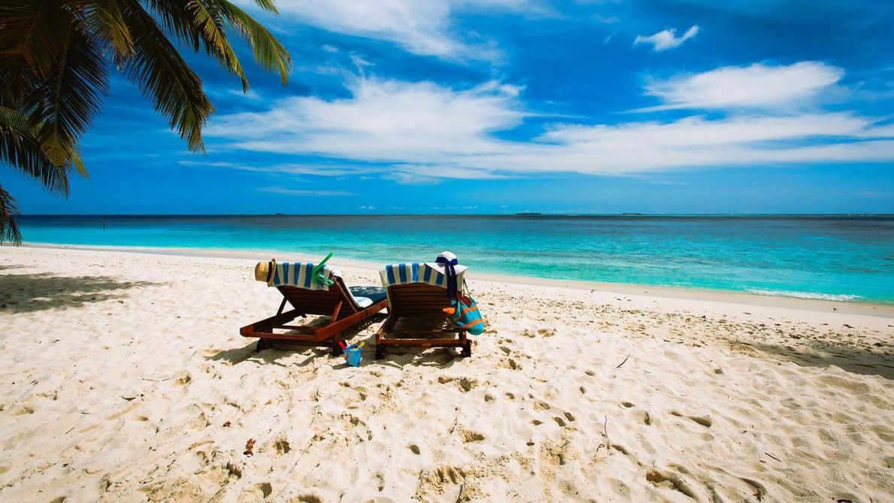

Hvem sagde azurblåt? #ferie #nyderlivet. Sådan kunne et opslag på sociale medier se ud, men det gør, at vi føler os socialt isolerede, når vi hele tiden skal følge med i, hvor perfekt andre har det. Det viser nyt amerikansk studie. (modelfoto)

På Instagram er der et billede af en flok unge, der er ude at spise. De er glade og laver trutmund. Maden er rigtig lækker. Filtrene på billedet er stilfulde og underspillede. Lyset er virkeligt godt. Restauranten, de er på, er så ny, at ingen kender den endnu. For pokker, hvor er de smarte.

Jeg tager en bid af min cowboytoast, der stadigt er frossen i midten, og overvejer, hvad der skal blive af mig.

Et hold amerikanske forskere og psykologer fra Pittsburgh University har undersøgt forholdet mellem at føle sig ensom og være aktiv på sociale medier. Her er de kommet frem, at der er en proportional sammenhæng mellem at være aktiv på sociale medier og at føle sig ensom. Desto mere du bruger dem, desto mere ensom føler du dig.

Ensom på socialt medie. Et paradoks.

Hvis du - ligesom jeg - er aktiv bruger af sociale medier, tænker du sikkert også, om det nu kan passe. Hvis du ikke er aktiv bruger af sociale medier - eller måske endda har slettet dine sociale medie-konti - tænker du: Hvad sagde jeg?

Så hvad pokker gør vi, der dagligt bruger sociale medier, nu? Jeg ringede forskeren bag studiet op.

Skal jeg slette alle mine sociale medie-profiler?

»Nej, det skal du ikke. I en moderne verden kan der være meget værdi på sociale medier, men folk skal reflektere over, hvordan de bruger sociale medier, om det gør deres liv bedre,«siger Brian A. Primack, der er professor ved Pittsburgh University på afdelingen for medicin, der står bag det nye forskningsstudie.

»Vi ved, at sociale medier er over det hele, og forbruget er stigende, men det er et åbent spørgsmål, om det skaber en reel substitut til personlige ansigt-til-ansigt relationer.«

Brian Primack og hans forskerhold har derfor lavet den i USA første store repræsentative undersøgelse af forholdet mellem brugen af sociale medier, og om folk føler sig socialt isolerede.

Deres forskning er netop blevet offentliggjort i det amerikansk tidsskrift »Preventive Medicine«.

De har spurgt 2.000 personer i alderen 19 til 30 år om deres brug af sociale medier og om deres følelse af ensomhed. De 2.000 er nøje udvalgt, så de repræsenterer den amerikanske befolkning i køn, etnicitet og indkomst.

Til at undersøge folks følelse af ensomhed har de brugt en anerkendt model, PROMIS (Patient Reported Outcome Measurement Information System), der ifølge forskeren giver det mest præcise billede af folks ensomhed.

De har undersøgt folks brug af alle større sociale medier som Facebook, Snapchat, Twitter, Instagram, m.fl.

Jeg tror aldrig, jeg har set vand så blåt som på den 9 sekunders Snapchat-film. Og hold nu op, hvor er de blevet solbrune hurtigt. Og blevet venner med de lokale. Da jeg var i Thailand boede vi på et reservat med tykke, hvide tyskere, og jeg var solskoldet og havde tyndskid.

Det nye studie viser, at folk, der er i den øverste fjerdedel, hvad angår frekvens - altså hvor ofte de er på sociale medier - sammenlignet med dem i laveste fjerdedel, er omkring 3,5 gange mere socialt isolerede.

Ensomheden opstår ifølge Brian Primack blandt andet i, at det, der bliver delt på sociale medier, har en glansbillede-karakter, der gør, at ens eget liv fremstår umådeligt banalt.

»Du deler jo ikke et kedeligt, almindeligt hverdagsbillede. Du deler det bedste fra din dag eller ferie, og det kan jo så blive opfattet som om, at dit liv er fantastisk,«forklarer Brian Primack.

Betyder det, at socialt medierede relationer er falske?

»Både og. Vi har kun undersøgt forbruget, men ikke kvaliteten. F.eks. kan der være stor værdi i at kommunikere med venner over sociale medier, men andre gange, hvis du for eksempel aldrig har mødt den, du kommunikerer med, så vil jeg sige, at det er falskt, ja,«svarer Brian Primack.

De sociale medier skulle være demokratiets og den frie samtales redning, men det har udviklet sig til at være en lang konkurrence, og det går ud over følelsen af at være del af et fællesskab.

»Når der er så meget snak om, hvad der sker på Facebook, så skulle man tro, at der ville være ensomhed forbundet med ikke at være på Facebook. Men vores undersøgelse viser, at det faktisk er et højt forbrug af sociale medier, der gør dig ensom,«forklarer Brian Primack.

Tænk engang at få over 200 likes, hjerter og glade smileyer, når du skifter profilbillede på Facebook. Hold nu fest, så er dine venner virkeligt imponerede over dig og dit udseende. Kommentarsporet flyder over med hjerter og kyssemunde.

Sidst jeg skiftede profilbillede, fik jeg at vide, at jeg lignede en af dem fra »Nak og æd«og 40 likes. Måske mine venner ikke er så imponerede over mig og mit udseende.

»Vi havde ikke regnet, at vi skulle komme frem til det, vi gjorde. Det er meget overraskende, hvis du spørger mig. Vi har både spurgt til folks forbrug i effektive timer og til, hvor ofte de logger på i løbet af en dag, og vi havde ikke regnet med, at de, der »bonner højt ud«på disse to parametre, også føler sig ensomme. Vi havde ikke regnet med at kunne konkludere så entydigt på undersøgelsen, som vi kan,«siger han.

Herhjemme er ungdomsensomheden ved at blive stadigt mere udbredt. Det mener filosof og stifter af Ungdomsbureauet, der står bag Ungdommens Folkemøde, Olav Hesseldahl.

»Det virkeligt foruroligende er, hvor udbredt ensomheden er ved at blive. Det, tror jeg, er en farligere form for mistrivsel end stress, for det tyder på, at man ikke føler sig som en del af et fællesskab. De unge har indoptaget konkurrencesamfundets logikker, som fremmer en opportunistisk individualistisk adfærd. Det kan voksne håndtere, fordi de har dannelsen og den mentale infrastruktur, men de unge, der ikke kan håndtere det, tror, det er deres egen skyld, og det er de helt alene i verden med,«sagde han mandag til Berlingske.

På den anden side af Atlanten anerkender Brian Primack, at der opstår en følelse af ensomhed, når man ikke er ligeså populær på sociale medier som ens venner. Han peger på, at megen brug af sociale medier, allerede kan have en sammenhæng med følelsen af ensomhed.

»Folk, der er mere socialt isolerede eller ensomme, har en tendens til at bruge meget tid på sociale medier i forvejen, fordi de prøver at udvide deres sociale relationer derigennem. Men hvis det er sandt, så ville vores undersøgelse jo have vist, at de føler sig socialt relaterede og engagerede med andre. Så med andre ord virker det ikke,«siger Brian Primack.